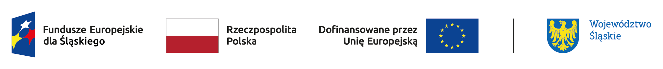
AGENDA SPOTKANIA INFORMACYJNEGO
Tytuł | Fundusze Europejskie dla edukacji i przedsiębiorczości.  Aktualna oferta i plany na 2025 r.
Data | 3 grudnia 2024 r.
Godziny | 10:00 - 14:00
Typ wydarzenia | Spotkanie informacyjne
Organizator | Wojewódzki Urząd Pracy w Katowicach w partnerstwie z Agencją Rozwoju Regionalnego w Częstochowie S.A. oraz Związkiem Przedsiębiorców i Pracodawców - Częstochowa
Adres spotkania | Wojewódzki Urząd Pracy w Katowicach Filia w Częstochowie  al. Niepodległości 20/22, Częstochowa  sala nr 1.02 Stowarzyszenia Księgowych w Polsce (parter)

PROGRAM SPOTKANIA
09:30-10:00 | Rejestracja uczestników
10:00-10:30 | Finansowe formy wsparcia przedsiębiorców oferowane przez Fundusz Górnośląski S.A.
10:30-11:00 | Wsparcie MŚP w rozwoju innowacyjności i zdobywaniu zagranicznych rynków - oferta sieci Enterprise Europe Network - Fundusz Górnośląski S.A
11:00-11:15 | Przerwa kawowa
11:15 – 11:40 | Fundusze Europejskie na kształcenie ustawiczne i wsparcie przedsiębiorczości – oferta WUP w Katowicach
11:40-12:00 | Lokalny Punkt Informacyjny w Częstochowie - Możliwości pozyskania środków z Funduszy Europejskich na przekwalifikowanie i studia podyplomowe
12:00-12:30 | Agencja Rozwoju Regionalnego w Częstochowie S.A. - Pierwszy biznes – wsparcie w starcie
12:30-13:15 | Aktywne formy wsparcia realizowane przez Powiatowy Urząd Pracy w Częstochowie w roku 2025 z uwzględnieniem Krajowego Funduszu Szkoleniowego
13:15-14:00 | Pytania i odpowiedzi uczestników

